# лекция 4

# 4 Программируемый адаптер последовательного интерфейса

# 4.1 Последовательные интерфейсы

Последовательный интерфейс для передачи данных использует одну сигнальную линию, по которой информационные биты передаются друг за другом последовательно. Отсюда - название интерфейса и порта. Английские термины - Serial Interface и Serial Port (иногда их неправильно переводят как "серийные"). Последовательная передача позволяет сократить количество сигнальных линий и увеличить дальность связи. В ряде последовательных интерфейсов используется гальваническая развязка внешних (обычно входных) сигналов от схемной земли устройства, позволяющего соединения устройств, находящихся под разными потенциалами.

БИС последовательного интерфейса И8251 представляет собой универсальный синхронно-асинхронный приемо - передатчик (УСАПП) и предназначена для организации обмена между MП и ЗП в последовательном формате. УСАПП может принимать данные с 8-разрядной шины данных МП и передавать их в последовательном формате периферийным устройствам, а также получать последовательные данные от периферии и превращать их в параллельную форму для передачи в МП.

Обмен данными производится в асинхронном режиме со скоростью передачи до 9,6 бит / с или в синхронном со скоростью до 56 бит / с. Длина переданных символов составляет от 5 до 8 бит. При передаче в МП символов, длина которых меньше 8 бит, те биты, которые не использовались заполняются нулями. Формат посылки включает также служебные биты и необязательный бит контроля по четности (нечетности).

Упрощенная структурная схема (блок-схема) УСАПП приведена на рисунке 4.1.

В состав БИС входят: буфер передатчика схеме управления передатчиком, предназначены для приема данных от МП и выдачи их в последовательном формате на выход; буфер прuймача схеме управления приемника, выполняющие прием последовательных данных с входа Rx и передачу их в МП в параллельном формате; буфер линии данных, представляющий собой параллельный 8-разрядный двунаправленный регистр из трех стабильными кacкaдaмы для обмена данными и управляющими словами между МП и УСАПП; блок управления записью / чтением, что принимает управляющие сигналы от МП и генерирует внутренние сигналы управления; блок управления модемом (MCU), который обрабатывает управляющие сигналы, предназначенные для ЗП (внешнего устройства). Назначение входных, выходных и управляющих сигналов УСАПП рассмотрим ниже.

**БЛОК-СХЕМА КР580ВВ51**

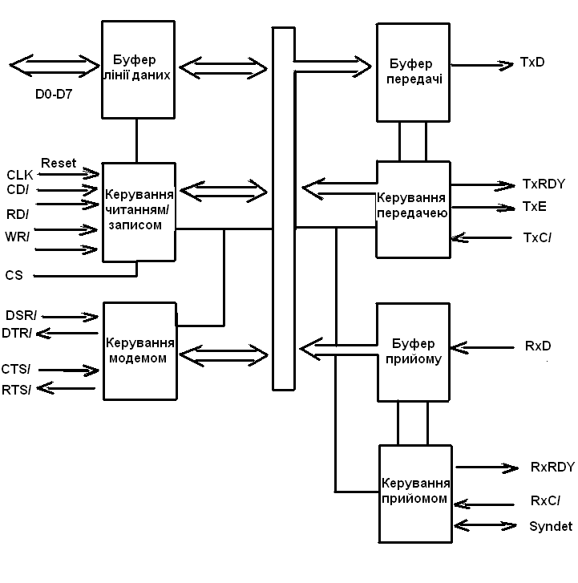

D0-D7 - лiнii данных.

  RESET - гашения.

  CLK - тактовый импульс.

  СD / - лог. 0 - в шине данных данные; лог. 1 - команда.

  RD / - чтение или ВЫВОД.

  WR / - запись или введения.

  CS / - выбор корпуса.

  TXD - выход данных передатчика.

  RXD - вход данных приемника.

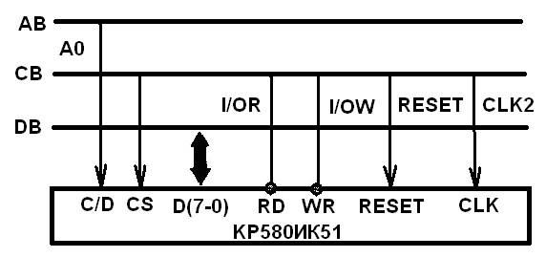

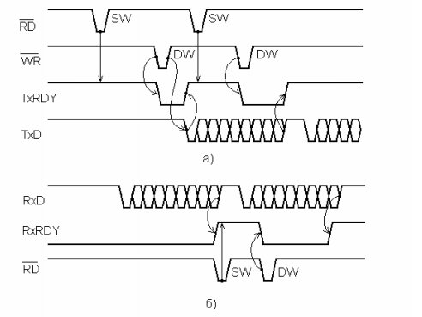

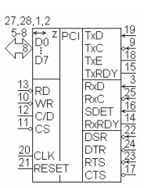

# 4.2 Обмін інформацією між УСАПП і модемом

Для управління модемом адаптер використовує наступні вхідні та вихідні сигнали:.

**DSR** – (DATA SET READY) – готовність модему прийняти дані від комп’ютера. Вхідний сигнал є сигналом загального призначення. Його стан можна перевірити за допомогою читання регістра стану.

**DTR** – (DATA ТERMINAL READY) – готовність терміналу до прийому/передачі даних від комп’ютера до модему. Основна функція – включити /виключити лінію. Програмно цей сигнал може бути встановлено за допомогою логічного нуля відповідного біта в команді керування. Вихідний сигнал DTR використовується для управління модемом, вибору швидкості і т.д.

**RTS** – (REQUEST TO SEND) – запит на посилку даних від комп’ютера до модему. Основна функція – переключення модему на прийом чи передачу. Програмно він може бути встановлений за допомогою відповідного біта розряду команди керування (D5).

**CTS**– (CLEAR TO SEND) – гашення в модемі при посилці даних шляхом заземлення. Стан логічного нуля дозволяє адаптеру проводити передачу даних, якщо розряд (біт) TxEN (D0=1) в команді управління знаходиться в стані логічної одиниці.

**TxRDY**  - готовнiсть передавача. Цей вихiд повiдомляе ЦП про готовнiсть передавача прийняти символ даних i може бути використаний для формування запиту в контролер переривань. ЦП може контролювати TxRDY за доп. читання регiстру стану. TxRDY автоматично встановлюється в лог. 0 при загрузцi символа iз ЦП. Сигнал TxRDY встановлюється в стан логiчноi 1 тiльки у тому випадку якщо CTS встановлено в 0. Цим сигнал TxRDY вiдрiзняетьcя вiд сигналу TxE.

**TxE** - вiдсутнiсть даних у передавача. Коли УСАПП не мае даних для передачi, на виходi TxE встановлюеться стан лог. 1. TxE автоматично встановлюється в стан лог. 0 при отриманнi символа iз ЦП. TxE може бути використаний для вказiвки закiнчення режиму передачi.

**TxC** - iмпульс тактування передавача. Керуе швидкiстю передачi cимвола. В режимi синхронноi передачi частота TxC дорiвнюе дiйснiй частотi передачi. У режимi асинхронноi передачi частота TxC кратна дiйснiй частотi.

**RxRDY** - готовнiсть приймача. Цей вихiд показуе що УСАПП має символ готовий до передачi в ЦП. RxRDY може бути використаний в структурi органiзацii перерви або при органiзацii опиту. RxRDY автоматично вствновлюеться в 0 пiсля передачi символа в ЦП.

**RXC** - iмпульс тактування приймача, керуе швидкiстю прийому символа.

**SYNC** - знаходження синхроiмпульса. Використовується тiльки в синхронному режимi.

###### **Блок управління передачею**

Управління передачею здійснюється за допомогою блока передавача, який має такі сигнали:

**TxRDY** - готовнiсть передавача. Цей вихiд повiдомляє ЦП про готовнiсть передавача прийняти символ даних i може бути використаний для формування запиту в контролер переривань. ЦП може контролювати TxRDY за доп. читання регiстру стану. TxRDY автоматично встановлюється в лог. 0 при завантаженні символа iз ЦП. Сигнал TxRDY встановлюється в стан логiчної 1 тiльки у тому випадку, якщо CTS встановлено в 0. Цим сигнал TxRDY вiдрiзняєтьcя вiд сигналу TxE.

**TxE** - вiдсутнiсть даних у передавача. Коли УСАПП не має даних для передачi, на виходi TxE встановлюється стан лог. 1. TxE автоматично встановлюється в стан лог. 0 при отриманнi символу iз ЦП. TxE може бути використаний для вказiвки закiнчення режиму передачi.

**TxC** - імпульс тактування частоти передавача. Керує швидкістю передачі символу. В режимі синхронної передачі частота TxC дорівнює дiйснiй частоті передачі. У режимі асинхронної передачі частота TxC кратна дiйснiй частоті. В синхронній передачі частота ТхС рівна передачі дійсній частоті. Частина команди режиму вказує на кратність частоти (1х, 16х, 64х).

**ПРИКЛАД**: якщо ТхС – 110Гц (1х) , то швидкість передачі 100 бод

ТхС – 1,76кГц (16х) , то це кратно 16 бод

ТхС – 7,01 кГц (64)

**DSR** - (Data Set Ready) - готовнiсть модему. Вхiдний сигнал DSR є сигналом загального призначення. Його стан може бути перевiрений за допомогою ЦП i регiстра стану. Вхiд звичайно використовується для перевiрки стану готовностi модему.

**DTR** - (Data Terminal Ready) - основна функцiя включить або виключити лiнiю. Програмно вiн може бути установлений в стан логічного 0 за допомогою команди керування. Вхiдний сигнал DTR використовується для керування i перевiрки готовностi термiналу, а також вибору швидкостi.

**RTS** - (Request To Send) - основна функцiя: переключить модем на прийом або передачу. Програмно вiн може бути установлений в стан логічного 0 за допомогою вiдповiдного розряду в командi керування.

**CTS** - (Clear To Send) - характеризує стан комутатора. Стан логічного 0 на цьому входi дозволяє УСАПП передачу даних, якщо розряд TXEN у команді керування знаходиться в 1.

**Блок управління прийомом**

**RxRDY** - готовнiсть приймача передати символи даних. Цей вихiд показує, що УСАПП має символ, готовий до передачi в ЦП. RxRDY може бути використаний в структурi органiзацii перерви або при органiзацii опитування. RxRDY автоматично встановлюється в 0 пiсля передачi символа в ЦП.

**RхC/** - iмпульс тактування приймача, керує швидкiстю прийому символа.

**SYNC** - знаходження синхроiмпульса. Використовується тiльки в синхронному режимi.

**D0-D7** – лiнiї даних.

**RESET** - гашення.

**CLK** - тактовий iмпульс.

**СD/** - лог. 0 - на шинi даних данi; лог. 1 - команда.

**RD/** - читання або виведення.

**WR/** - запис або введення.

**CS/** - вибiр корпусу.

**TхD** - вихiд даних передавача.

**RхD** - вхiд даних приймача.

# 4.3 Програмування послідовного адаптера

Функціональне призначення УСАПП визначається способами програмного забезпечення. Для цього ЦП передає в УСАПП ряд керуючих слів після установки його в початковий стан.

Керуючi слова роздiляються на двi групи:

- команда режима;

- команда керування;

Команда режиму слiдує вiдразу за встановленням в початковий стан, тобто після команди RESET. Ком. керування повиннi йти за командою режиму або символами SYNC.

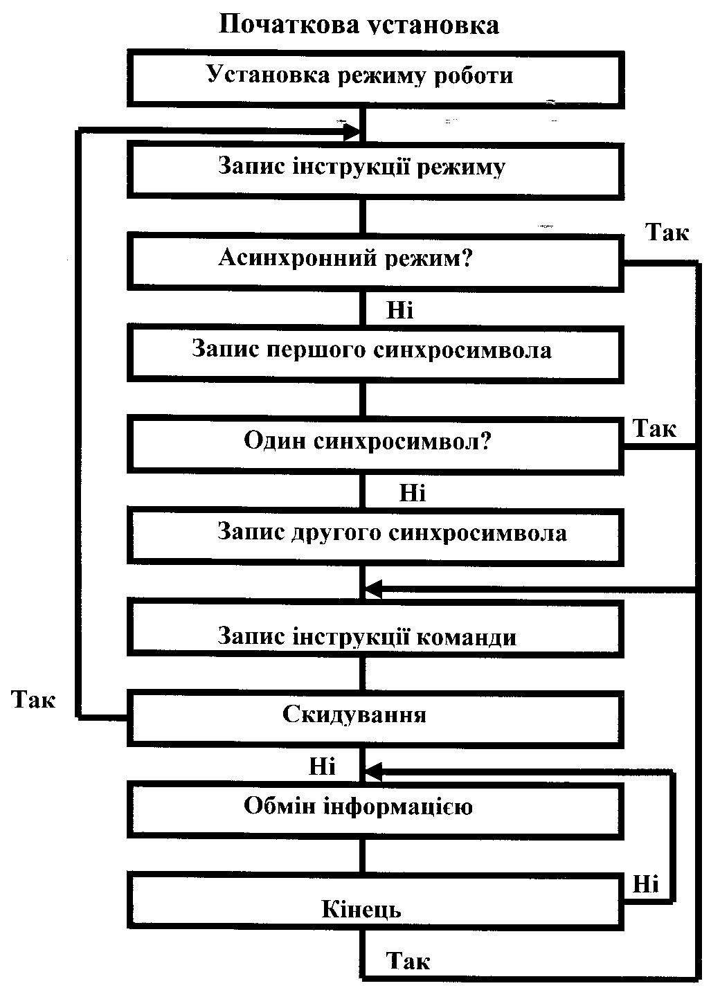

|  |  |  |  |  |  |  |  |
| --- | --- | --- | --- | --- | --- | --- | --- |
| Регистр зсуву | | | | | | | |
|  |  |  |  |  |  |  |  |

7

0

|  |  |  |  |  |  |  |  |
| --- | --- | --- | --- | --- | --- | --- | --- |
| Регістр приймача | | | | | | | |
|  |  |  |  |  |  |  |  |

7

0

|  |  |  |  |  |  |  |  |
| --- | --- | --- | --- | --- | --- | --- | --- |
| Регистр зсуву | | | | | | | |
|  |  |  |  |  |  |  |  |

7

0

|  |  |  |  |  |  |  |  |
| --- | --- | --- | --- | --- | --- | --- | --- |
| Регістр передавача | | | | | | | |
|  |  |  |  |  |  |  |  |

7

0

|  |  |  |  |  |  |  |  |
| --- | --- | --- | --- | --- | --- | --- | --- |
| Регістр SYN1 | | | | | | | |
|  |  |  |  |  |  |  |  |

7

0

|  |  |  |  |  |  |  |  |
| --- | --- | --- | --- | --- | --- | --- | --- |
| Регістр SYN2 | | | | | | | |
|  |  |  |  |  |  |  |  |

7

0

|  |  |  |  |  |  |  |  |
| --- | --- | --- | --- | --- | --- | --- | --- |
| Регістр режиму | | | | | | | |
|  |  |  |  |  |  |  |  |

7

0

|  |  |  |  |  |  |  |  |
| --- | --- | --- | --- | --- | --- | --- | --- |
| Регістр наказу | | | | | | | |
|  |  |  |  |  |  |  |  |

7

0

|  |
| --- |
| Регістр приймача |

7

0

RxD

Керування

TxD

Керування

ШД ША ШУ Модем

Команды и сигналы керуванання

Основные сигналы управления работой УСАПП подаются на блок управления чтением / записью от МП и определяют вид обрабатываемой информации и направление передачи в соответствии с табл.4.1.

Таблица 4.1. Операции, обусловленные сигналами управления от МП

Операция Сигналы управления

C / D RD WR CS

Чтение данных с УСАПП на D (7-0) 0 0 1 0

Запись данных с D> (7-0) в УСАПП 0 1 0 0

Чтение слова состояния с УСАПП на D (7 ~ 0) 1 0 1 0

Запись управляющего слова D (7-0) в УСАПП 1 1 0 0

Отключение УСАПП от D (7-0) X 1 1 0

То же X X X 1

Примечание X - любое состояние сигнала.

Команды управления могут быть записаны в любое время работы. Для возвращения в команду установления нового режима используют регистр команды управления. Если IR в команде управления установить в 1, то вiдбуде ться возвращения в команду режима.

Команда режима - это команда, которая определяет основные рабочие характеристики адаптера.

Команда управления - выполняет слiдуючi Функции:

а) установление операцii ввода или вывода;

б) сброс триггерiв флагiв ошибок;

в) керукання модемом.

чтение состояния

 Эта операция позволяет ЦБ в произвольный время работы читать состояние адаптера с целью выявления ошибок, а также сканирования запросов внешних устройств. Чтение состояния выполняется, если сигнал CD установлен в состояние логiчноi 1.

Передача / прием данных.

После того как слово режима запрограммирует нужен режим адаптера и при необходимости будут загружены один или два синхроiмпульсы - адаптер готов к обмена данными. Загрузка соответствующего управляющего слова. определяет режим передачи или приема Информации адаптером. Уровень лог. 1 в TxRDY cигналiзуе ЦБ о том, что адаптер готов к приему сигнала. После записи символа в адаптер уровень TxRDY устанавливается в лог. 0 Адаптер может также принимать последовательные данные от модема или устройства в / в. По завершению приема адаптер устанавливает на RxRDY уровень лог. 1, что служит сигналом для ЦБ о готовности адаптера передать ему этот символ. Адаптер не может начать передачу до тех пор пока разряд TXEN в команде управления не установлен в лог. 1 i не получено сигнал гашения данных.

Асинхронный режим (передача).

При передаче данных адаптер к преобразованного последовательного кода слова данных добавляет сначала стартовый бит, а вкiнцi столовый. Кроме того если контроль четности предусмотрен в ком. режима, перед стоп-бiтом устанавливается бит проверки на парнiсть, или непарнiсть. Передача данных здiйснюеться через выход TXD. Последовательные данные выдаются передатчиком на выход по спаду TXC / с частотой 1.16 или 1 64 от частоты TXC /. Выход TXD после передачи слова данных i при отсутствии следуя символа переходит в состояние лог. 1, пока новые данные НЕ поступят вел ЦБ. В команде управления предусмотрена возможность перевода выхода TXD, при отсутствии данных в состояние лог. 0.

D7 D6 D5 D4 D3 D2 D1 D0

                                                                                                длина символа

                                                                                                   разрешение контроля

1 = разрешение

0 = запрет

вид контроля

1 = четность

0 = нечетность

                                                                                                Число стоповых бит

Рисунок 4.7-формат команды асинхронных режима

D7 D6 D5 D4 D3 D2 D1 D0

длина символа

                                                                                                     разрешение контроля

                                                                                                         0 = разрешено

                                                                                                         1 = запрещено

вид контроля

1 = четность

0 = нечетность

                                                                                                 режим внешней

синхронизации

                                                                                          1 = является входом

                                                                                          0 = является выходом

                                                                                               количество символов

синхронизации.

                                                                                          1 = один SYNC символ

                                                                                          2 = два SYNC символы

Рисунок 4.8-Формат команды синхронного режима

Рисунок 4.9-формат команды управления

                                                                                     Соответствует внешним выводам

Рисунок 4.10-формат слова состояния

Асинхронный режим (прием).

Уровень на входе RXD находится в лог. 1. Спад сигнала на пожелании входе свидетельствует о появлении старт-бита.

 Достоверность этого бита контролируется повторным установлением. Повторное знвходження уровня лог. 0 свидетельствует о достоверности стартового бита. При этом по спаду RXD / запускается счетчик, что вiдлiковуе заданную программно длину слова данных, бит четности i стоп-биты. Данные принимаются в последовательном коде по фронту RXC /. При нахождении ошибки по четности или нечетности устанавливается флаг ошибки. После принятия стоп-бита адаптер осуществляет передачу принятого символа в параллельном коде в буфер данных для передачи в ЦБ. При этом сигнал RxRDY устанавливается в лог. 1 i текущая информация записывается в буфер, стирая предыдущую. Все флаги ошибок сбрасываются с помощью команды управления.

выход передатчика

  (TXD) ─────┐старт- ┌──── ─────┬──────────┬──── ─────┐

маркер │ бит │ данные ... │ контроль │стоп-биты │

└───────┴───── ────┴──────────┘ └─────

вход приемника

(RXD) ──────┐старт- ┌──── ────┬──────────┬──── ─────┐

маркер │ бит │ данные ... │ контроль │стоп-биты │

└────────┴──── ────┴──────────┘ └──────

Выход последовательных данных (TXD)

┌────────────┬───── ────┬───────────┬────── ──────┐

│cтарт -бiт │данi ... │ контроль │ стоп-биты │

└────────────┴───── ────┴───────────┴────── ──────┘

Вход последовательных данных (RXD)

┌───────────┬───── ─────┬───────────┬────── ─────┐

│старт-бит │ данные ... │ контроль │ стоп-биты │

└───────────┴───── ─────┴───────────┴────── ─────┘

Адресации портов И8251

ВIC И8251 збуджуеться при уровне лог. 0 в контакте выбора корпуса, который появляется когда адрес порта в / в на адресных линиях находятся в диапазоне EC..EF. Для адресацii используются разряды со 2-го по 7-й.

Младший разряд адреса А0 руководит входом CD.

  ┌─────────────────────┬────────────┬────────────┬─ ─────────────────┐

  │ адрес устройства в / в │ команда │ функция │ направления │

  ├─────────────────────┼────────────┼────────────┼─ ─────────────────┤

  │ ED или EF │ ВЫВОД │ команда │ ЦБ -> УСАПП │

  ├─────────────────────┼────────────┼────────────┼─ ─────────────────┤

  │ EC или EE │ ВЫВОД │ данные │ ЦБ -> УСАПП │

  ├─────────────────────┼────────────┼────────────┼─ ─────────────────┤

  │ ED или EF │ ввод │ состояние │ УСАПП -> ЦБ │

  ├─────────────────────┼────────────┼────────────┼─ ─────────────────┤

  │ EС или EE │ ввод │ данные │ УСАПП -> ЦБ │

  └─────────────────────┴────────────┴────────────┴─ ─────────────────┘

Организация прерывания за доп. И8251.

Для органiзацii перерыва можно использовать выход готовности приемника RxRDY. Кроме этого можно использовать выход готовности передатчика TxRDY, a также выход TXE.

TxRDY - лог. 1 когда адаптер готов к приему символов от ЦБ.

 RxRDY - лог. 1 когда адаптер имеет символ готов к передаче в ЦБ.

TXE - лог. 1 когда в буфере отсутствуют данные.

Выходы TxRDY, TXE руководствуются бiтом разрешения приема в ком. управления.

Коммутации каналов приема / передачи.

Программируемый последовательный интерфейс обеспечивает передачу i прием Информации. Выбор устройств, с которыми осуществляется прием / передача осуществляется благодаря программно керумим уровня DTR i RTS адаптера.

┌──────────────┐

──┤ ├── B0 ──┤ ────── канал 1

DTR ├───────┤ A0 B1 ──┤ ────── канал 2

──┤ ├── B2 ──┤ ────── канал 3

RTS ├───────┤ A1 B3 ──┤ ────── канал 4

──┤ ├── │

└──────────────┘

Пример программирования ASM-80

DI запрет прерываний

Mvi A, B6h; настройки таймера

Out DFh; 3 режим, счетчик 2

Mvi A, 80h; ввод младшей части константы

Out Deh; по адресу

Mvi A, 04h; старшей части, скорость 50 бит / сек

Out Deh; по адресу

XRА A; зкид буфера адаптера обнулить А, очистить буфер

Out EDh

Out EDh в буфер посылаем ноль

Out Edh зкид буфера адаптера

Out Edh временная задержка

M1: IN Edh; проверка очистки буфера

         Ani 04h; Тхэ = 1

          jz m1;

mvi A, 40h; перевести в режим IR = 1

out edh;

mvi A, 4eh; режим стоп-бит 1, без контроля

out Edh; 8 бит информации, кратность 1 \ 16

Mvi A, 15h; команда СИ разрешение передачи и приема

Out edh

EI разрешение прерываний

М2: IN edh читать состояние регистра

ani 01h D0 в слове состояния, если выходной буфер пустой и

готов к передаче символов TxRDY = 1

JZ m2

M3: Lxi h, mas загрузки массива

Lda len длина массива

Mov A, C установки счетчика

Out EC

Mov a, m

Out edh

Inx h

Dcr c

Jz m3

прием данных

M4: IN edh

ani 04h

jz m4

IN ech

Mov M, A

OUT ECH

HLT

ADR: DB FFh

END

Обмен информацией между двумя МП комплектами в последовательном коде

Приемо-передатчик, построенный на основе последовательного интерфейса И8251, который предназначен для реалiзацii двунаправленный синхронного / асинхронного обмена данными превращенными в последовательный формат, который является более устойчивый к помехам чем параллельный формат. Универсальный с / а приемо-передатчик преобразует параллельный код, полученный из системы по ШД в последовательный i посылает его в канал связи (КЗ). УСАП выполняет i обратное преобразование: принимает с лiнii связи последовательный код i формирует из него параллельный, который может быть передан в систему по ШД. С помощью микросхемы И8251 обеспечивается функционирование канала зв'зку с одно- или двунаправленным средствами передачи Информации (полудуплексный, дуплексный обмен). Универсальность микросхемы К580ВВ51 оказывается в Тим, что загрузкой в ​​неi управляющих слов i слов режима програмуеться один из возможных видов обмена (синхронный или асинхронный), длина передаваемых символов, контроль по четности, скорость передачи, количество стоп. бит, а также синхросимволiв i вид синхронiзацii.

Назначение i схемотехнiчний состав приемо-передатчика

Приемо-передатчик предназначен для передачи данных между двумя МП комплектами в последовательном коде, причем каждый МП-комплект может делать как на передачу данных так i на прием. Выполнены на базе 2 УМК, каждый из которых представляет собой законченную микроЭВМ. Приемо-передатчик работает в асинхронном режиме i его функционирования здiйснюеться как с помощью программного опроса, так i с помощью контроллера прерываний. Приемо-передатчик является расширением микроЭВМ с помощью платы ТЭЗ, на которую выведены ША, ШД, ШУ. На плате тезисов використалi слiдуючi микросхемы: И8251, И8253, И8255. Схема "или" используемые для синхронiзацii передатчика i приемника.

передача Информации

   Передача Информации роздiляеться на 2 этапа:

    1) обмен между ЦП i УСАП;

    2) обмен между УСАП i КЗ.

1. Если регистр блока передачи пустой то есть по закончены передачи в канал связи на выходе TXE установлена ​​логическая 1, то эта 1 поступает на вход IRO контроллера прерываний. С передатчика с помощью команды OUT завантажуеться в регистр ввода УСАП по ШД число в параллельном коде, которое перевантажуеться в здвиговий регистр, где превращается в последовательный код для передачи в КЗ. При записи числа в УСАП с ЦБ сигнал на выходе TXE скидаеться в 0. При этом в УСАП в команду управления завантажуеться 1 в розрядi D0 (разрешение передачи). В случае программного опроса ЦП постоянно опрашивает регистр команды чтения состояния УСАП i выделяет разряд D0 (TXRDY -готовнiсть передатчика принять с ЦБ символ данных), который устанавливается в 1, когда регистр блока передачи пуст.

2. выдачи кода с здвигового регистра блока передачи в канал связи на входе CTS / (разрешение передать информацию) нужно иметь сигнал низкого уровня (0). Этот вход используется для синхронiзацii работы приемника i передатчика. Для связи УСАП i КЗ в команду управления УСАП завантажуеться единица в D5 (RTS / в 0 - запрос на посылку). В результате на выходе RTS / появляется 0, который поступает на вход DSR / приемника. Если на вход CTS / передатчика поступаем 0 из приемника, то здiйснюеться передача кода с УСАП в КЗ.

прием Информации

   Подiляеться на 2 этапа:

    1) обмен между ЦП i УСАП;

    2) обмен между УСАП i КЗ.

1. По сигналу RXRDY = 1, который поступает на вход IR1 контроллера прерываний, процессор с помощью подпрограммы приемника читает информацию с регистра блока приема УСАП.

2. Обмен между КЗ i УСАП - сигнал RTS /, поступающий с выхода передатчика на вход DSR / приемника (готовность модема). Устанавливает D7 в слове состояния в логическую 1 i на выходе DTR / (готовность терминала принять информацию) устанавливается 0. Сигнал DTR / вместе с сигналом RXRDY приемника поступает на схему "I", а ii выход подключен на вход CTS передатчика, который в случае DTR i RXRDY = 0 передает информацию в канал связи. По окончанию приема выход RXRDY приемника устанавливается в логическую 1 i сигнал CTS / становится равным логические 1. В случае программного опроса конец приема фiксуеться по разряда D1 DTS / (слово управления). Состояние DTR скидуеться в 1 управляющим словом D1 = 0.

Программное обеспечение приема / передачи Информации.

Программа приема / передачи строится с 6 частей. Первые 3 части представляют собой основную программу общую для приемника i передатчика. Она представляет собой программирования таймера для того, чтобы с выходов OUT0 i OUT1 подавать синхросерii импульсов на входы TXC i RXC / УСАП.

Вторая часть: программирование контроллера прерываний для того, чтобы задать младшие i старшие байты адреса подпрограммы обработки прерываний.

Третья часть - программирование режимов работы УСАП (количество информационных символов, скорость, ...).

Четвертая часть - пiдпрограма работы передатчика.

Пятая i шестая - пiдпрограма работы приемника.

Функциональная схема обмена между передатчиком i приемником

Контрольные вопросы и задачи

1. Архитектура БИС последовательного интерфейса И8251. Структурная схема, назначение основных блоков и входных / выходных сигналов.

2 Инструкции режима, команды, слово состояние. Режимы работы последовательного интерфейса И8251. Подключение к шинам МП.

3.Розробить программы ввода и вывода информации

4.Пояснить синхронизацию приема данных в синхронных и асинхронных режимах.

5.Почему с увеличением скорости передачи увеличивается вероятность ошибок данных, которые принимаются?

6.Намалюйте структурную схему УСАПП и объясните режимы работы.

7.Намалюйте схему подключения УСАПП к микропроцессорной шины.

8.Пояснить последовательность операций инициализации УСАПП.

9. На лабораторной напишите программы приема и передачи информации.